**PERENCANAAN PROGRAM TAHFIZH AL-QUR’AN SANTRIWATI**

**DI PONDOK PESANTREN QODRATULLAH LANGKAN**



SKRIPSI SARJANA S1

Diajukan untuk memenuhi salah satu syarat memperoleh

gelar Sarjana Pendidikan (S.Pd.)

Oleh :

Desi Aryani

NIM: 13290018

Prodi Manajemen Pendidikan Islam

**FAKULTAS ILMU TARBIYAH DAN KEGURUAN**

**UNIVERSITAS ISLAM NEGERI RADEN FATAH**

**PALEMBANG**

**2019**

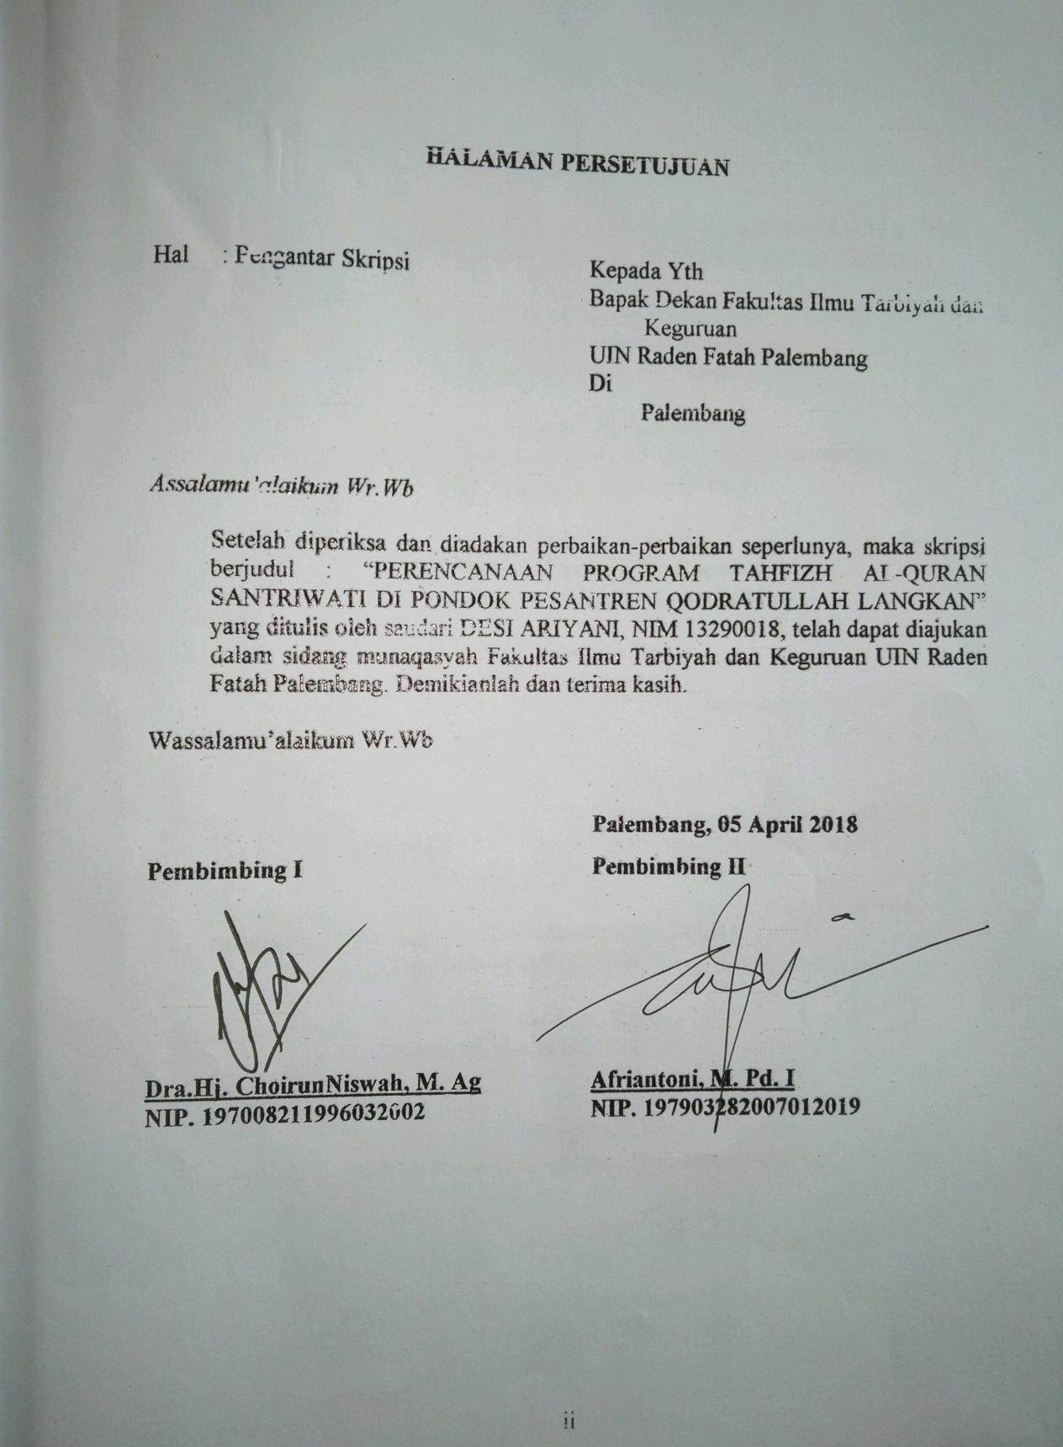

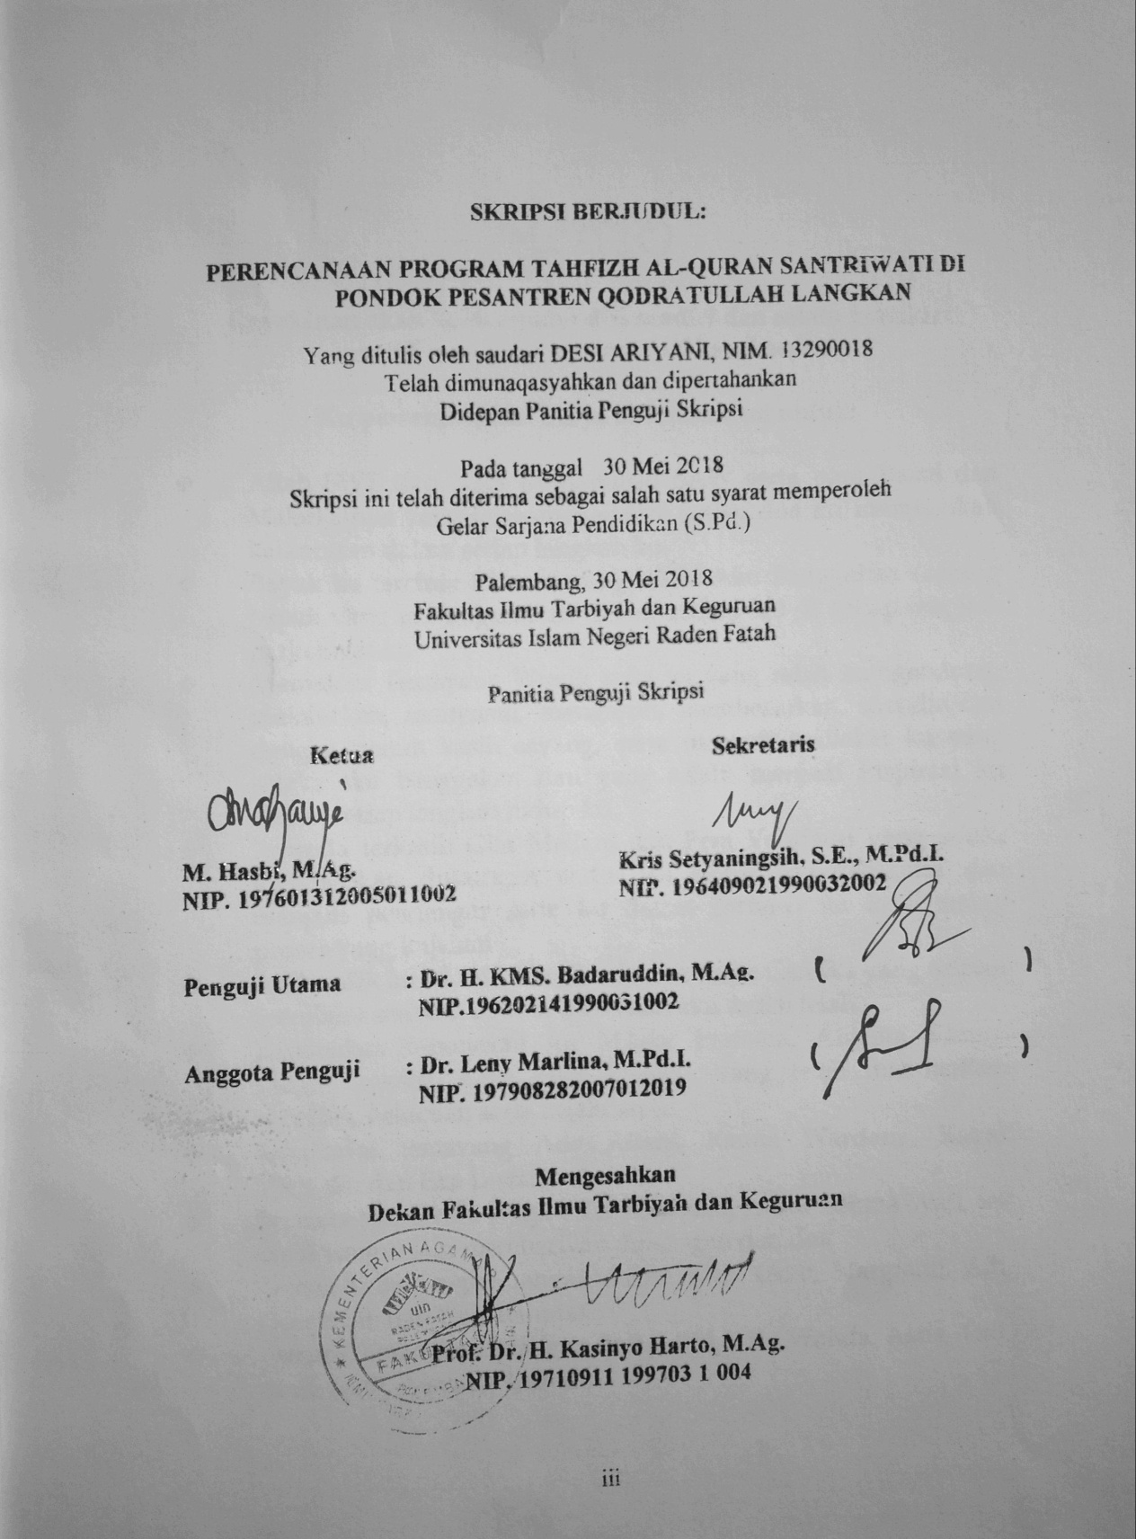

|  |
| --- |
|  |

**MOTTO**

**Keyakinan akan kemampuan diri sendiri dan selalu berfikir positif merupakan kunci dari kesuksesan**

**Ku persembahkan karya sederhana ini untuk:**

* **Allah SWT dan Nabi Muhammad SAW serta para Rasul dan Malaikatnya yang telah mengijabah setiap doa ku memberikan kelancaran dalam setiap langkah ku**
* **Bapak ku terscinta Ridwan yang selalu Aku Banggakan seorang bapak yang tak tergantikan dalam semua hal di setiap langkah perjuanganku.**
* **Mamakku Tersayang Wiwik sukaisi yang telah mengandung, melahirkan, menyusui, mengasuh, membesarkan, mendidikku dengan penuh kasih sayang, serta menjadi maliakat ku yang selalu aku banggakan dan yang selalu menjadi inspirasi ku dalam setiap langkah hidup ku.**
* **Ayunda terkasih Gita Meilani dan Fera Vebrianti yang selalu memberikan dukungan serta doa untuk kesuksesanku dan menjadi pendengar setia ku dalam cerita-cerita kecil setiap proses yang kujalani**
* **Adik- adik ku M. Ade Almukevin dan Aulia Cantika yang selalau membuat senyum di bibir ini di saat aku mulai lelah**
* **Keponakan-Keponakan ku M.Jeky Pratama, Anjelita Kirana, Maicel Irawan, Agra triad Wijaya yang telah memberikan kecerian, kelucuan serta kejahilan**
* **Sahabat kutersayang Ade Affani, RandaWardana, Kakak Mursalin dan Eka Lestari**
* **Saudara-Saudariku (Puput Tri Wuriyani, Anisa Sukma Wati, lek Siwi) yang selalu memberikan dukungan dan doa**
* **Teman-Teman seperjuangan dalam KKN (Ayu, Margianti, Adi, Efuansyah, danDesi Rahma)**
* **Teman-Teman seperjuangan dalam PPLK II ( Wahda, Astie, Tuti, Agra, ferdi, Aisyah, Husnah)**
* **Teman – teman seperjuangan ku dalam sekripsi (Erna dwiyanti, Yati, Isra janiar, dan Hendi santoso)**
* **Guru-guruku yang telah mendidik dan mengajariku berbagai ilmu pengetahuan, akhlak dan keterampilan.**
* **Awam Budiman yang selalu mensuport ku dan mendoakan ku serta menempa mental ku untuk tetep tegar dan kuat dalam menyelesaikan sekripsi ini**
* **Teman-Teman Seperjuangan Manajemen Pendidikan Islam A angkatan 2013**
* **Almamaterku UIN Raden Fatah Palembang**

**KATA PENGANTAR**

*Alhamdulillahirobbil’alamin* ‘segala puji hanya bagi Allah SWT, Tuhan seluruh alam semesta’ karena berkat rahmat, taufik dan hidayah-Nya serta kekuatan-Nya yang diberikan kepada penulis, sehingga dapat merampungkan skripsi yang berjudul “Pengelolaan Program Tahfizh al-Qur’an di Pondok Pesantren Qodratullah Langkan”.Shalawat beriring salam semoga senantiasa tercurah kepada junjungan dan tauladan kita Nabi Muhammad SAW, beserta keluarga, sahabat dan pengikut beliau yang selalu istiqomah di jalan-Nya.

Skripsi ini disusun sebagai salah satu syarat memperoleh gelar Sarjana Pendidikan (S.Pd.) pada Fakultas Ilmu Tarbiyah dan Keguruan Universitas Islam Negeri Raden Fatah Palembang.

Dalam penyusunan skripsi ini, penulis menyadari banyak mengalami kesulitan dan hambatan, namun berkat pertolongan Allah SWT, serta bantuan dan bimbingan dari berbagai pihak, akhirnya penulis dapat merampungkan skripsi ini. Untuk itu, penulis sampaikan rasa terimakasih dan penghargaan setinggi-tingginya kepada yang terhormat:

1. Bapak Prof. Drs. M. Sirozi, M.A.,Ph.D., selaku Rektor UIN Raden Fatah Palembang yang telah memberikan kesempatan kepada saya untuk menimba ilmu di bangku perkuliahan Universitas Islam Negeri Raden Fatah Palembang.
2. Bapak Prof. Dr. Kasinyo Harto, M.Ag., selaku Dekan Fakultas Ilmu Tarbiyah dan Keguruan UIN Raden Fatah Palembang yang telah memberikan fasilitas kepada saya dalam menyelesaikan pendidikan S1 saya.
3. Bapak M. Hasbi, M.Ag dan Ibu Kris Setyaningsih, S.E., M.Pd.I.,selaku Ketua Prodi dan Sekretaris Prodi MPI yang telah memberi arahan kepada saya selama kuliah di UIN Raden Fatah Palembang.
4. Bapak Drs. H. Hasbi Ashiddiqi, M.Pd.I selaku Penasehat Akademis yang telah memberikan nasehat-nasehat dan motivasi kepada Penulis selama kuliah sampai pada tahap penyelesaian skripsi
5. Ibu Dra. H. Choirun Niswah, M. Ag. selaku pembimbing I dan Bpk Afriantoni, M.Pd.I. selaku pembimning II yang selalu tulus dan ikhlas untuk membimbing dalam penulisan dan penyelesaian skripsi ini.
6. Bapak/Ibu dosen Fakultas Ilmu Tarbiyah dan Keguruan UIN Raden Fatah Palembang yang telah sabar mengajar dan memberikan ilmu selama saya kuliah di UIN Raden Fatah Palembang.
7. Kepala Perpustakaan UIN Raden Fatah Palembang dan Perpustakaan Fakultas Ilmu Tarbiyah dan Keguruan yang telah memberikan fasilitas untuk mendukung. Penulis dalam menambah sumber penulisan skripsi ini.
8. H.M Husni Tamrin Madani selaku Kepala Pondok Pesantren Qodratullah Langkan, kepada Ibu H. Aisyah Mardiah ST.hI selaku Kepala Tahfizh al-Qu’ran dan Ustazah Miluk Azizah S.Pd.I.,Ustazah Dewi Ulandari S.Pd., Amrina Rosada S.Pd.I., Septiana S.Pd selaku Guru tahfizh al-Qur’an serta seluruh guru dan pegawai di pondok Pesantren Qodratullah Langkan yang telah membantu Penulis selama penelitian, semoga Allah membalas semua jasa-jasanya.
9. Kepada malaikat di dunia saya yaitu Bapak dan Mamak, Bapak Ridwan dan Ibu Wiwik Suka isi yang telah memberikan semangat, arahan, dan nasehat serta doa yang selalu mendampingiku sehingga saya dapat menyelesaikan skripsi ini.
10. Kepada Keempat Saudara-Saudari kandungku tercinta (Vera Febrianti, Gita Meilani, M Ade Almukevin, Auli Cantika) yang selalu mendoakan keberhasilanku dan mendampingiku selama ini semoga Allah SWT selalu memberi kesehatan dan rezeki.
11. Keponakan-Keponakanku tersayang semoga kalian selalu menjadi anak-anak yang sholeh-sholehah, membanggakan, dan menjadi yang terbaik
12. Orang Spesial yaitu Awam Budiman yang selalu mendokan ku dan memberikan semangat dan keyakinan untuk keberhasilan penulisan skripsi ini.
13. Sahabat-sahabatku yaitu Ade Affani, Randa Wardana dan Eka lestari serta sahabat SMP ku (Ikfi Hayati, Rinanda Sawitri, Erna Dwi Yanti, Make Florensi) SMA ku (kakak Mursalin) yang selalu mendampingiku dan memberikan semangat kepada saya sehingga saya dapat menyelesaikan skripsi ini.
14. Teman-teman sejurusan Manajemen Pendidikan Islam terutama angkatan 2013 yang tidak bisa penulis sebutkan satu persatu *Jazakumullah Khairan Katsiran.*

**DAFTAR ISI**

Halaman

**HALAMAN JUDUL i**

**HALAMAN PERSETUJUAN ii**

**HALAMAN PENGESAHAN iii**

**MOTTO vi**

**KATA PENGANTAR v**

**ABSTRAK viii**

**DAFTAR ISI xi**

**DAFTAR TABEL xii**

**DAFTAR GAMBAR xv**

**DAFTAR LAMPIRAN xvi**

**BAB I PENDAHULUAN 1**

1. Latar Belakang 1
2. Rumusan Masalah 4
3. TujuandanKegunaa Penelitian 4
4. KajianPustaka 5
5. KerangkaTeori 7
6. DefinisiOprasional 13
7. Metodelogi Penelitian 14
8. Sistematika Pembahasan 21

**BAB II LANDASAN TEORI 23**

1. Konsep Perencanaan 23
2. PengertianPerencanaan 23
3. Tujuan Perencanaan 28
4. Ruang Lingkup Perencanaan 28
5. KonsepProgram Tahfizh Al-Quran Santriwati 30
6. Pengertian Program 30
7. Pengertian Tahfizh Al-Quran 32
8. Metode Dalam Menghafal Al-Quran 36
9. Faktor-Faktor Pendukung dan Problematika 38
10. Faktor Pendukung Menghafal Al-Quran 38
11. Problematika Menghafal Al-Quran 41

**BAB III GAMBARAN UMUM LOKASI PENELITIAN 47**

1. SejarahBerdirinyadanLetakGeografis PPQ Langkan 47
2. Visi dan Misi PPQ Langkan 48
3. Profil PPQ Laangkan 48
4. Keadaan Guru 49
5. Keadaan peserta didik PPQ langkan 54
6. Keadaan Sapras PPQ Langkan 57
7. Keadaan Program Tahfizh PPQ Langkan 58
8. Struktur Organisasi Tahfizh PPQ Langkan 60

**BAB IV HASIL PENELITIAN DAN PEMBAHASAN 61**

1. Perencanaan Program Tahfizh Al-Quran di PPQLangkan 61
2. Tujuan Perencanaan 64
3. Ruang Lingkup Perencanaan 69
4. FaktorPendukungdanProblematika Program Tahfidz Al-Qur’an di PPQ Langkan .. 72
5. FaktorPendukungdalam Program Tahfidz Al-Qur’an di PPQ Langkan .. 72
6. Problematika Program Tahfidz Al-Qur’an di PPQ Langkan .. 75

**BAB V KESIMPULAN .. 82**

1. Simpulan .. 83
2. Saran .. 83

**DAFTAR PUSTAKA .. 84**

**DAFTAR TABEL**

Halaman

3.1 Keadaan Guru PPQ Langkan 49

3.2 Daftar Nama Guru dan Tugas Guru Madrasa Aliyah 50

3.3 Daftar Nama danTugas Guru MTS 52

3.4 Keadaan Guru di PPQ Langkan 53

3.5 Keadaan Santri Madrasah Aliyah 54

3.6 Keadaan Santri madrasah Tsanawiyah 55

3.7 Keadaan Sarana 56

3.8 Bangunan PPQ Langkan 57

3.9 Keadaan Guru Tahfizh 58

**DAFTAR LAMPIRAN**

Halaman

1 Gambar Kegiatan PPQ Langkan 88

2 Instrumen Pengumpulan Data 91

3 Kisi-kisi Instrumen Pengumpulan Data 93

4 Alat Pengumpulan Data 95

5 Surat Permohonan Izin Penelitian dari FITK 98

6 Surat Keterangan Telah Melaksanakan Penelitian 99

7 Surat Perubahan Judul Skripsi 100

8 Kartu Bimbingan Skripsi 101